แบบสรุปผลการจัดงานสัปดาห์การพัฒนาเฉลิมพระเกียรติพระบาทสมเด็จพระเจ้าอยู่หัว ประจำปี ๒๕๕๕
ระหว่างวันที่ ๓-๙ ธันวาคม ๒๕๕๕
คณะวิทยาการสื่อสาร มหาวิทยาลัยสงขลานครินทร์ วิทยาเขตปัตตานี
ที่ | ประเภทกิจกรรม | รายละเอียดการดำเนินงาน | พื้นที่ดำเนินการ  (จำนวนแห่ง) |  | ผู้เข้าร่วม  (คน) | งบประมาณ | ผลสัมฤทธิ์ของกิจกรรม
 |  |  | ตำบล | อำเภอ
1 | การถวายพระพรชัยมงคล และการ  ลงนามถวายพระพร | - เชิญชวนผู้บริหาร บุคลากร และ นักศึกษา คณะวิทยาการสื่อสารร่วมลงนามถวายพระพรในสมุดลงนามถวายพระพร ที่คณะฯ ได้จัดเตรียมสถานที่ในการลงนามไว้ ช่วงระหว่างวันที่ 3-20 ธันวาคม 2555  - คณะฯ จัดส่งตัวแทนบุคลากรของคณะฯ ร่วมกับมหาวิทยาลัย  สงขลานครินทร์ วิทยาเขตปัตตานี ร่วมกิจกรรมการถวายพระพรชัยมงคล และจุดเทียนชัยถวายพระพร ร่วมกับหน่วยงานราชการต่าง ๆ รัฐวิสาหกิจ และประชาชน จังหวัดปัตตานี | รูสะมิแล | เมืองปัตตานี | 20 | 2,500 | บุคลากร และ นักศึกษา คณะวิทยาการสื่อสาร ได้ตระหนักถึงความจงรักภักดีต่อต่อสถาบันพระมหากษัตริย์ โดยการรวมพลังความเป็นน้ำหนึ่งใจเดียวกันของบุคลากรคณะวิทยาการสื่อสารในการแสดงถึงความจงรักภักดีและน้อมรำลึกถึงพระมหากรุณาธิคุณอันหาที่สุดมิได้ของพระบาทสมเด็จพระเจ้าอยู่หัว
2 | การส่งเสริมการปฏิบัติธรรมตามหลักธรรมคำสั่งสอนทางศาสนา | - คณะฯ ส่งตัวแทนร่วมทำบุญ ตักบาตรพระสงฆ์ 86 รูป ถวายเป็นพระราชกุศล ร่วมกับหน่วยงานราชการและประชาชน ณ บริเวณลานศิลปวัฒนธรรม อ.เมือง  จ.ปัตตานี | รูสะมิแล | เมืองปัตตานี | 2 | - | ส่งเสริมให้บุคลากรได้ปฏิบัติธรรมตามหลักธรรมคำสั่งสอนทางศาสนา เพื่อถวายเป็นพระราชกุศลแด่พระบาทสมเด็จพระเจ้าอยู่หัว เนื่องในโอกาสวันเฉลิมพระชนมพรรษา “๕ ธันวามหาราช”

ประมวลภาพบรรยากาศการจัดกิจกรรมสัปดาห์เฉลิมพระเกียรติพระบาทสมเด็จพระเจ้าอยู่หัว ประจำปี 2555
คณะวิทยาการสื่อสาร มหาวิทยาลัยสงขลานครินทร์ วิทยาเขตปัตตานี
************************
- กิจกรรมการลงนามถวายพระพร

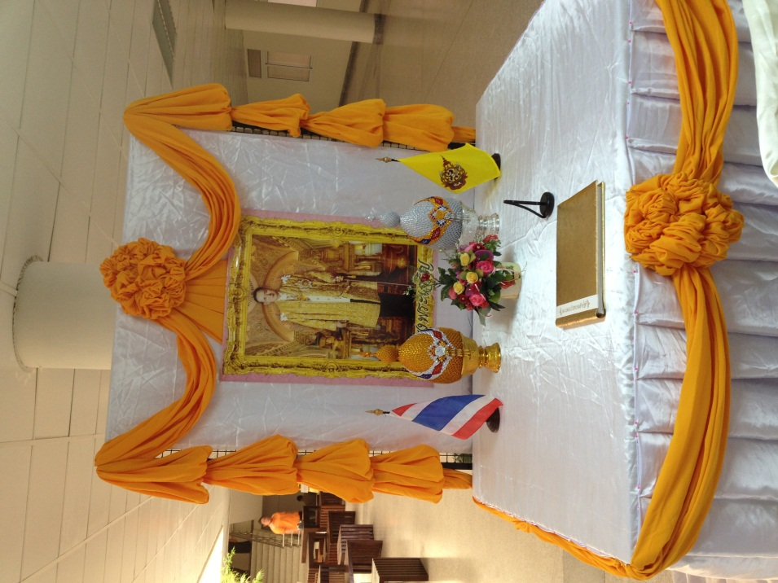

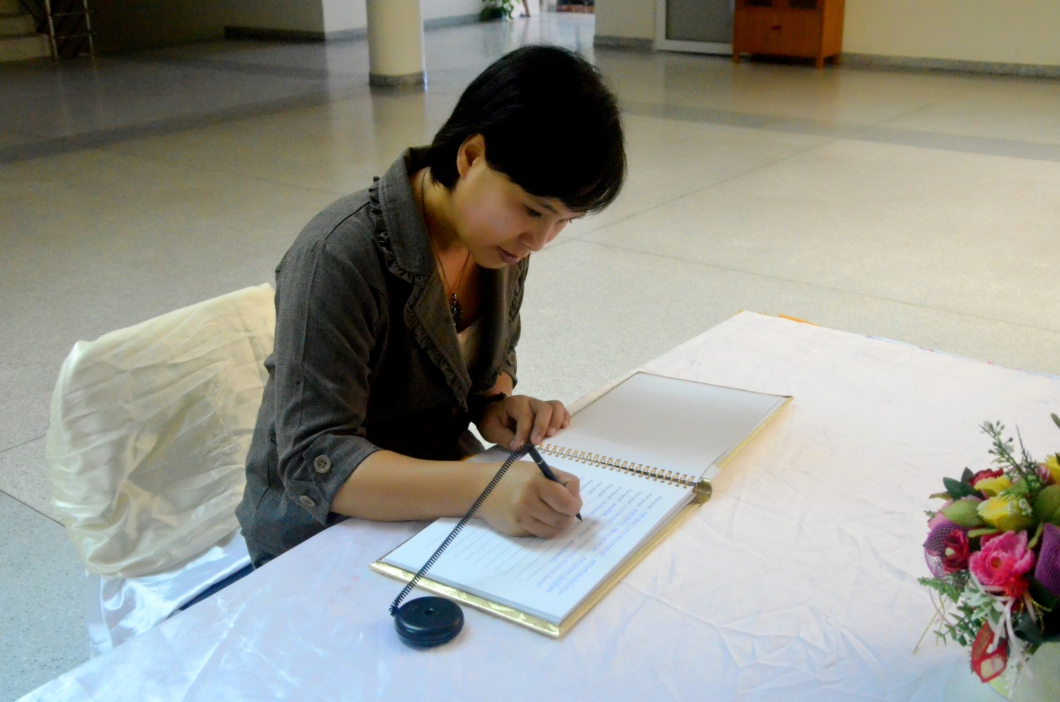
คณบดีร่วมลงนามถวายพระพร ณ คณะวิทยาการสื่อสาร
2

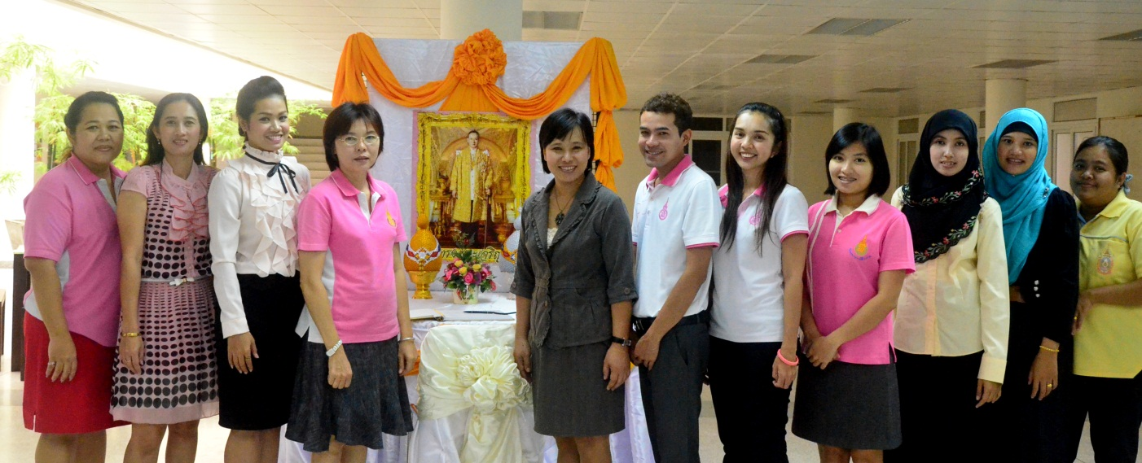

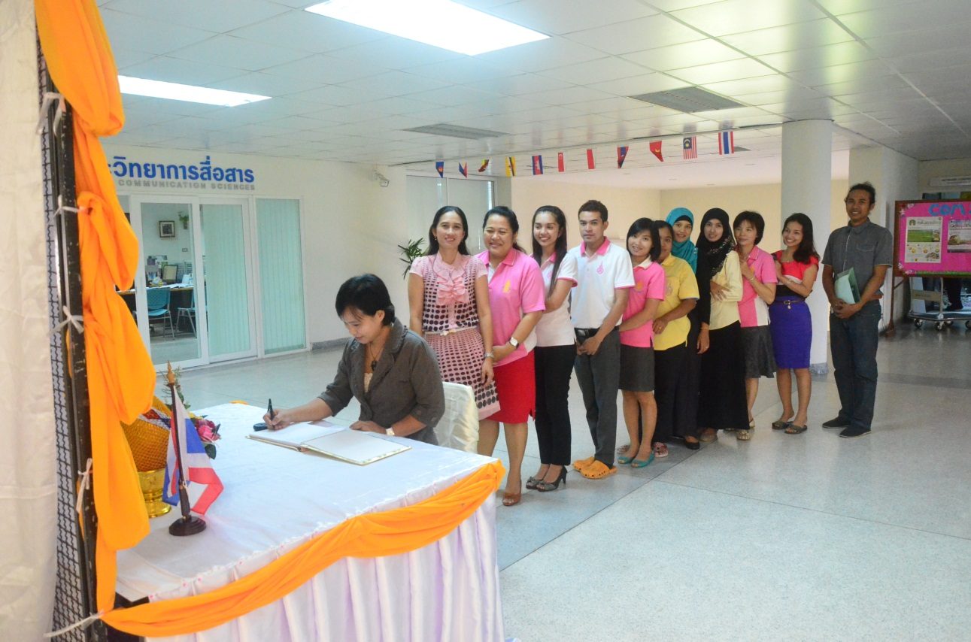

คณบดีและบุคลากรคณะวิทยาการสื่อสารร่วมลงนามถวายพระพร

3

- กิจกรรมทำบุญตักบาตรพระสงฆ์ 86 รูป ถวายเป็นพระราชกุศล

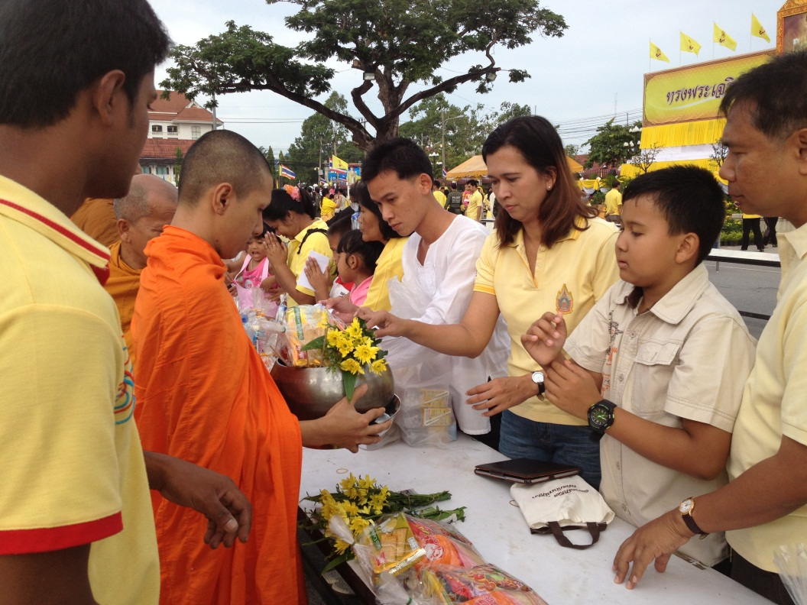

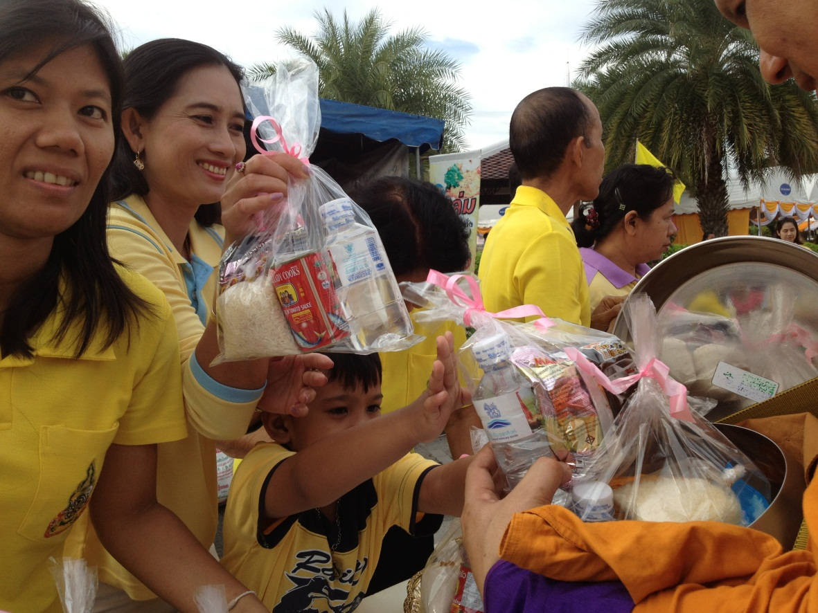
ตัวแทนบุคลากรคณะวิทยาการสื่อสารร่วมทำบุญตักบาตรอาหารแห้งแก่พระสงฆ์ 86 รูป
ณ ลานศิลปวัฒนธรรม อ.เมือง จ.ปัตตานี

4

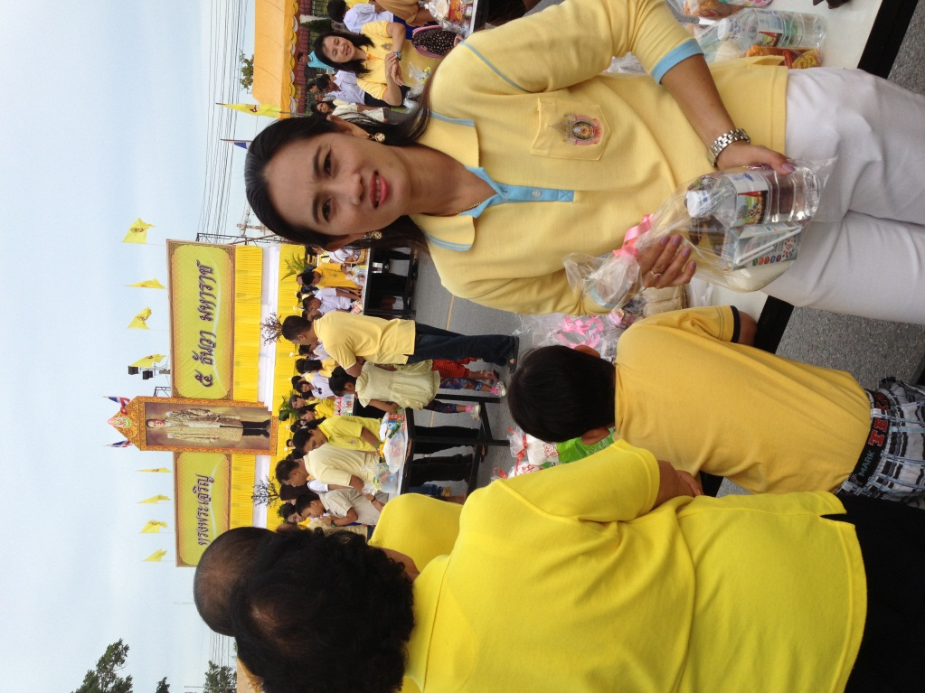

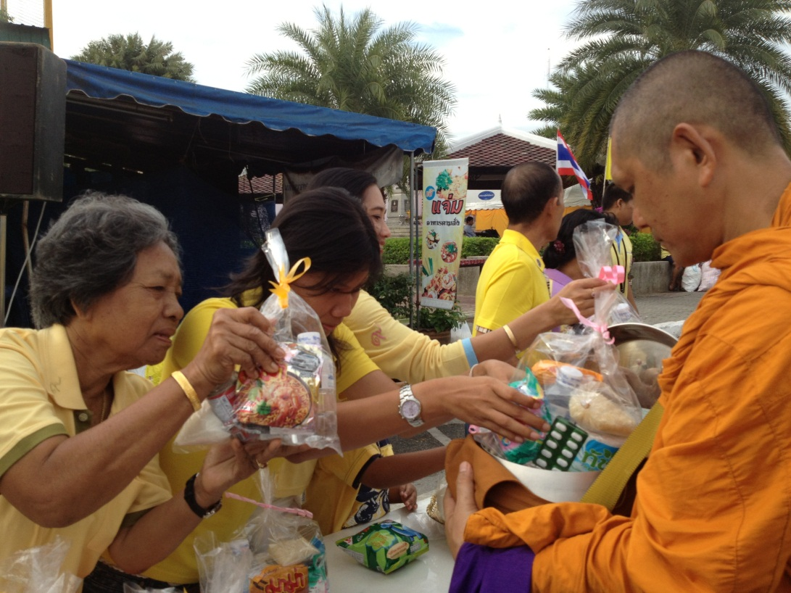
บุคลากรคณะวิทยาการสื่อสารตักบาตรอาหารแห้งร่วมกับประชาชนและหน่วยงานราชการ

5

3. การถวายพระพรชัยมงคลและจุดเทียนชัย
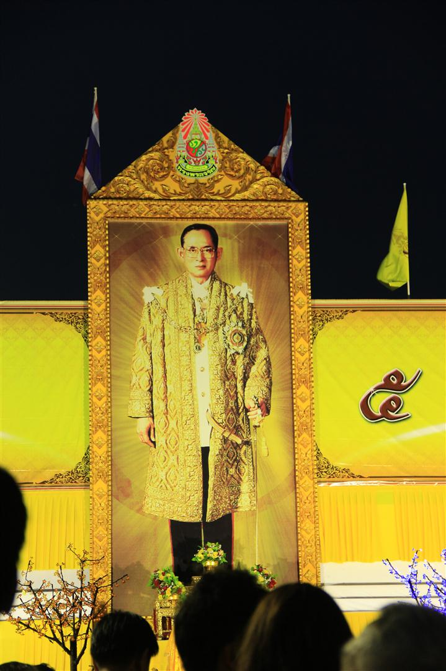

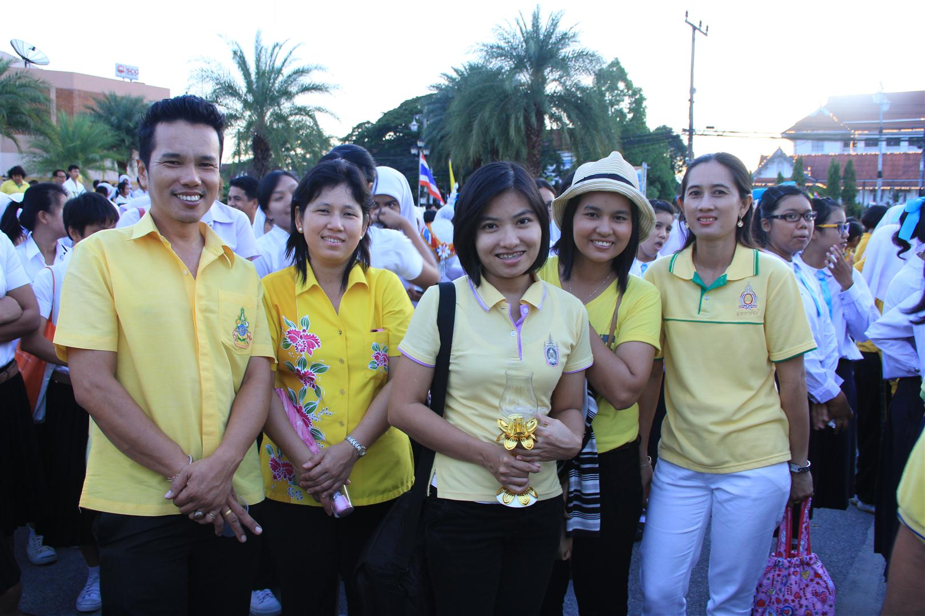
ตัวแทนคณะวิทยาการสื่อสารร่วมถวายพระพรชัยมงคลและจุดเทียนชัย
ณ ลานศิลปะวัฒนธรรม อ.เมือง จ.ปัตตานี
6

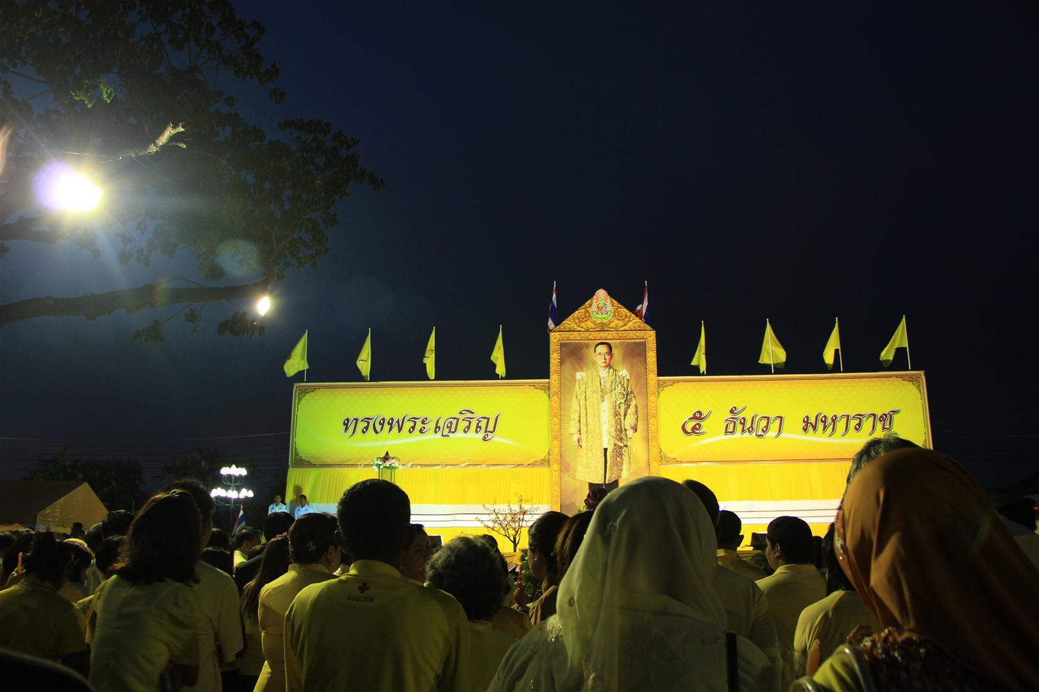

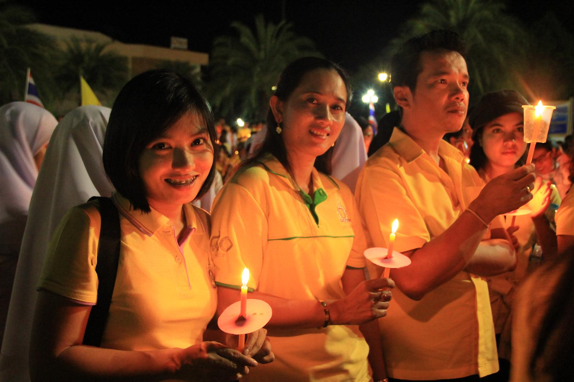

ตัวแทนบุคลากรคณะวิทยาการสื่อสารและบุคลากรมหาวิทยาลัยสงขลานครินทร์
ร่วมจุดเทียนชัยถวายพระพรร่วมกับหน่วยงานราชการต่าง ๆ จ.ปัตตานี

